Университет ИТМО
Факультет ПИиКТ

Лабораторная работа №1
по дисциплине
«Тестирование программного обеспечения»
Вариант 4465

Выполнила: Окишор Александр,
студент группы P33012

Санкт-Петербург
2021
Задание:


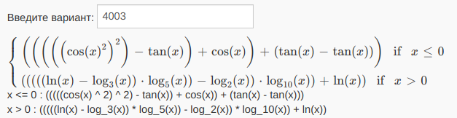
Код:
https://github.com/NotNaturalSelection/softwareTesting2

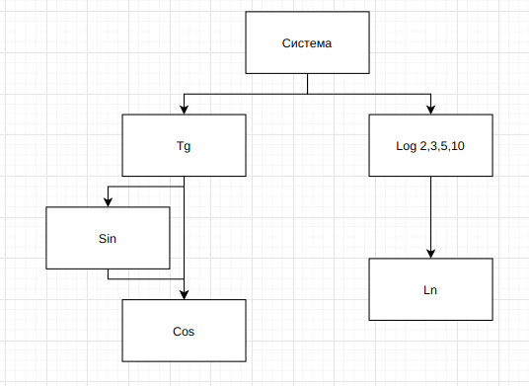

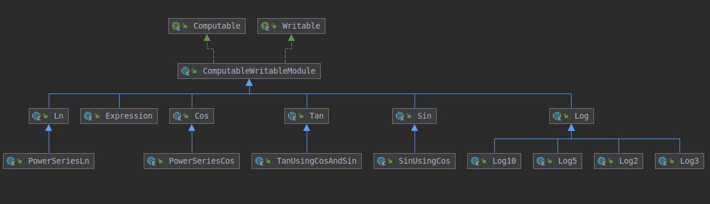


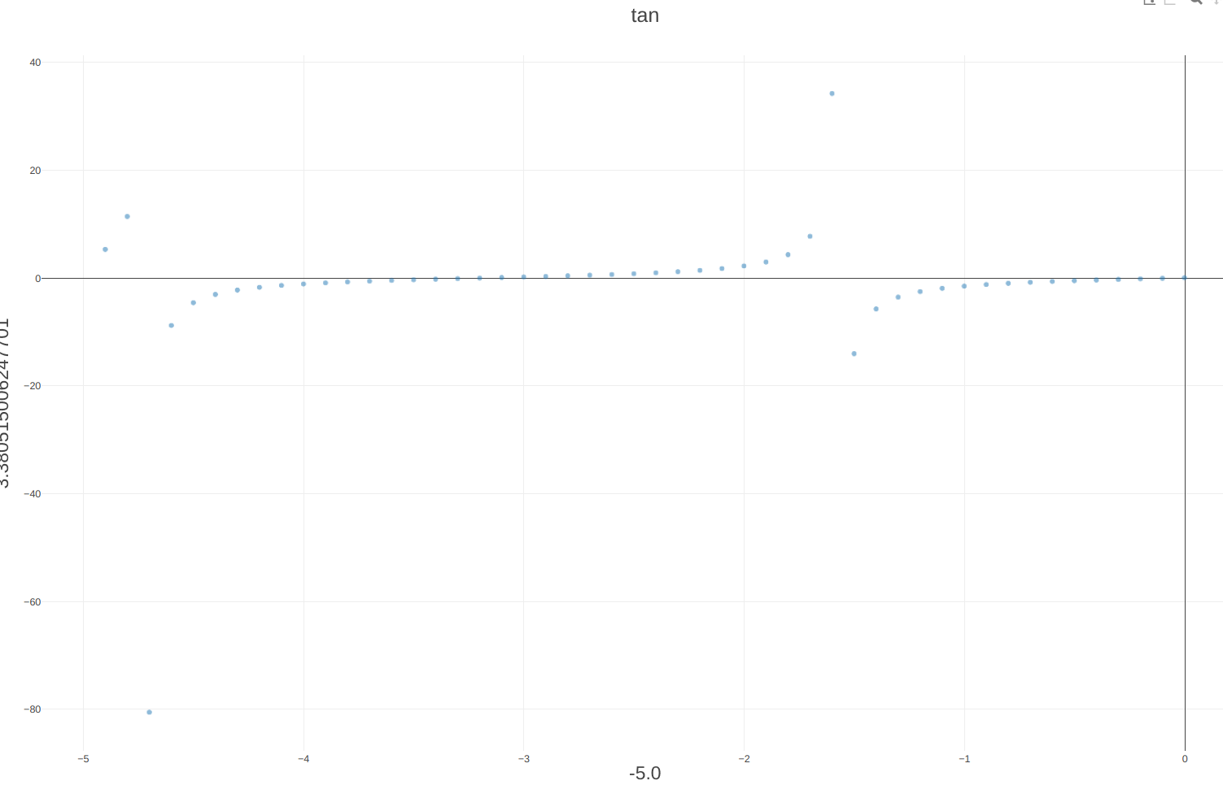

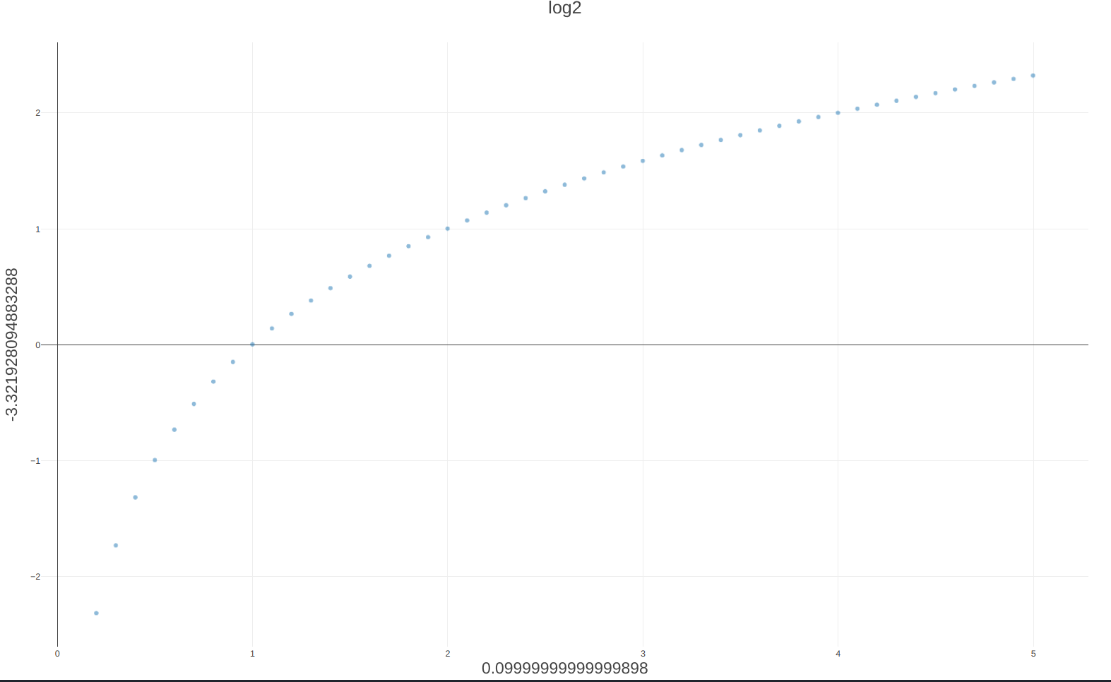
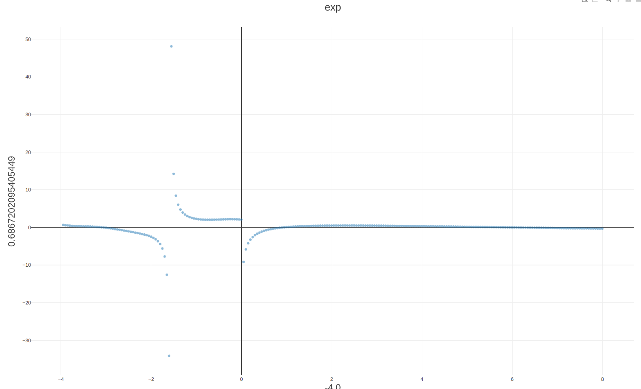
Вывод:
Интеграционное тестирование обычно выполняется после модульного, так как призвано проверить корректность именно совместной работы модулей.
Суть интеграционного тестирования заключается в постепенной замене “заглушек”, которые возвращают заранее заданное значение, на реальные модули. Если модуль работает некорректно, то на шаге интеграции именно этого модуля система не пройдет тестирование и можно будет с легкостью определить, какой модуль стал проблемой. Стоит начинать с самого “зависимого от других” модуля и поочередно заменять модули, от которых он зависит, на реальные. При создании “заглушек” часто используют библиотеку Mockito. Алгоритм: создать mock определенного класса. Затем назначить обработчики вызовов, используя when (и иногда any*() для аргументов) и использовать эти заглушки на месте модулей.

